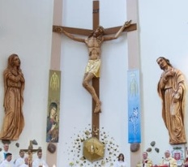

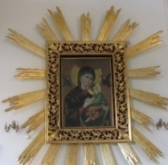
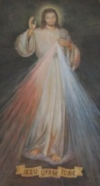
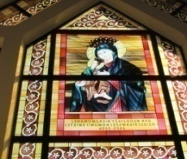
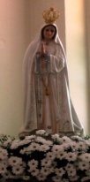
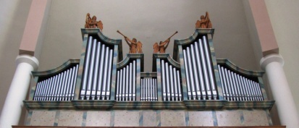
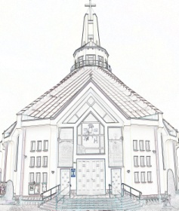
Nieustająca Pomoc
Tygodnik Parafii Matki Bożej Nieustającej Pomocy w Lubartowie Nr 16 (511) 2025 – 20 kwiecień(niedziela)

Słowa Ewangelii według świętego Jana

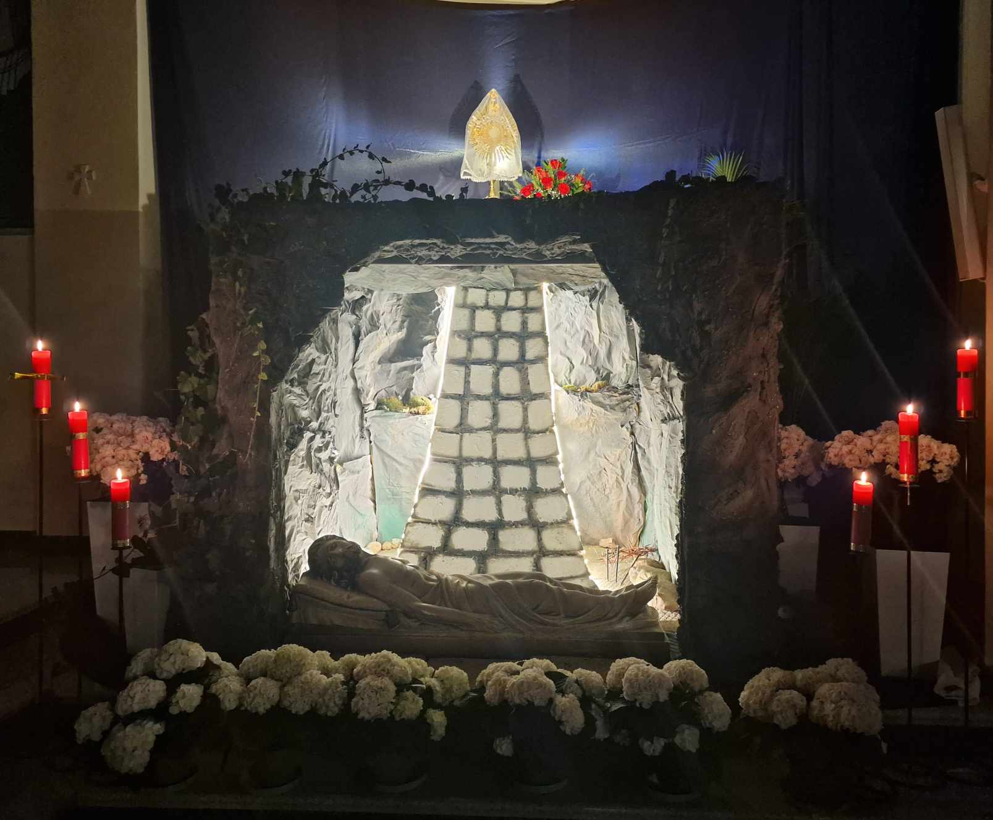
Pierwszego dnia po szabacie, wczesnym rankiem, gdy jeszcze było ciemno, Maria Magdalena udała się do grobu i zobaczyła kamień odsunięty od grobu. Pobiegła więc i przybyła do Szymona Piotra oraz do drugiego ucznia, którego Jezus kochał, i rzekła do nich: «Zabrano Pana z grobu i nie wiemy, gdzie Go położono». Wyszedł więc Piotr i ów drugi uczeń i szli do grobu. Biegli obydwaj razem, lecz ów drugi uczeń wyprzedził Piotra i przybył pierwszy do grobu. A kiedy się nachylił, zobaczył leżące płótna, jednakże nie wszedł do środka. Nadszedł potem także Szymon Piotr, idący za nim. Wszedł on do wnętrza grobu i ujrzał leżące płótna oraz chustę, która była na Jego głowie, leżącą nie razem z płótnami, ale oddzielnie zwiniętą w jednym miejscu. Wtedy wszedł do wnętrza także i ów drugi uczeń, który przybył pierwszy do grobu. Ujrzał i uwierzył. Dotąd bowiem nie rozumieli jeszcze Pisma, które mówi, że On ma powstać z martwych.
„W tym dniu wspaniałym wszyscy się weselmy” – powtarzamy za psalmistą. Wielkanoc, najstarsze a zarazem najważniejsze dla chrześcijan święto, obchodzimy co roku. Może nam już trochę spowszedniała. Ta sama liturgia Triduum Paschalnego, męka, grób, zmartwychwstanie. Jak zrozumieć tę największą tajemnicę naszej wiary? Spójrzmy na film pt. „Zmartwychwstały” (2016) w reżyserii Kevina Reynoldsa, który przedstawia śledztwo w sprawie Jezusa. Historię śmierci i zmartwychwstania Jezusa widzimy oczami rzymskiego Trybuna Claviusa, któremu Poncjusz Piłat zleca odnalezienie uczniów skazanego właśnie na śmierć Jeszuego. Zdaniem Piłata podpuszczanego przez Senhedryn, ciało Jezusa wykradli jego uczniowie, którzy chcieli nadal szerzyć „heretycką religię”. Clavius podążając za rzekomymi złodziejami, wyrusza też w głąb siebie. Rzymianin jedyne czego pragnie to „wolność od zabijania i śmierci”. Jest prostym zabijaką, wykonującym rozkazy, który chce jednak pozostać zgodny ze swoim sumieniem. Ono zmienia się stopniowo w kontakcie z uczniami Jezusa.
Clavius zdaje sobie powoli sprawę, że wszystkiego nie da się wytłumaczyć wyłącznie rozumem. Widział przecież dziwne odbicie na całunie, stopione pieczęcie, pęknięte, a nie przecięte liny, odsunięty głaz, który musiałoby przesuwać kilku silnych mężczyzn. Doświadczył też niezwykłej dobroci płynącej od uczniów cieśli. Ostatecznie rozmawiając z objawiającym się uczniom Jezusem, Clavius jest pełen wątpliwości. „Ty widziałeś i masz wątpliwości. Wyobraź sobie co będą czuli, ci, którzy nie widzieli, a chcą uwierzyć” – mówi mu Zbawiciel. Zmartwychwstanie Jezusa Chrystusa to rewolucja miłości. Nie jest kwestią przypadku, że Chrystus Pan zmartwychwstał właśnie w niedzielę. Światłość Jego zmartwychwstania rozświetliła poranek pierwszego dnia tygodnia. Swoim powstaniem z martwych Jezus zapoczątkował nową epokę w ludzkiej historii. Oświetlił całą ziemię światłem przyszłego wieku. Samo zmartwychwstanie niesie jednak ze sobą wiele znaków zapytania, które musimy wciąż odczytywać, jak tyle pokoleń uczniów Zmartwychwstałego. . Do dziś tęgie umysły tego świata głowią się, co i jak. A tajemnica nadal pozostaje tajemnica. I chyba tak musi być. Czyżby jednak nic nie dało się z nią zrobić? Otóż nie, jest Boże objawienie zapisane w Piśmie Świętym. To ono prowadzi nas po drogach wielkanocnych. Do tego jednak, żeby odczytać zwycięstwo poranka wielkanocnego niezbędna jest wiara. Zwycięstwo dokonuje się w nas przez miłość. Po męce i śmierci, po bólu i niepewności jutra nastaje zmartwychwstanie. Miłość, która zmartwychwstaje, nie jest jedynie upragnionym celem naszego życia wiecznego. Ta miłość zaczyna się już teraz, w tym życiu. Z pustego grobu Jezusa rozchodzi się na cały świat Ewangelia życia. Zmartwychwstały pokazuje, że życie i miłość są ze sobą nierozerwalnie związane. W świecie pojawia się natomiast wiele kamieni, które blokują dostęp do łaski zmartwychwstania. Jezus odsuwa te kamienie, abyśmy mogli wkroczyć w życie pełne radości, nadziei i wolności
INTENCJE MSZALNE
PONIEDZIAŁEK WIELKANOCNY – 21 kwietnia
7⁰⁰ + Stefan WOJTOWICZ (gr. 19)
7⁰⁰ + Ewa, Zofia, Lucjan KISIEL; Marianna, Ignacy SZLACHTA
9⁰⁰ Dz. – bł. za Dorotę (40 ur.)
10³⁰ + Leokadia GREGOROWICZ (16 r.)
10³⁰ + Marek SIECZKOWSKI (8 r., im.) ++ SIECZKOWSKICH
12⁰⁰ Dz. – bł. za Władysławę (95 ur.)
13¹⁵ + Irena WAWEREK (gr. 19)
18⁰⁰ + Marianna i Stanisław
WTOREK WIELKANOCNY – 22 kwietnia
7⁰⁰ + Irena WAWEREK (gr. 20)
7⁰⁰ + Stanisława, Hieronima, Maria, Aleksander, Stefan ++ BIEŃKÓW i WOŁOSZKÓW
7³⁰ + Stefan WOJTOWICZ (gr. 20)
7³⁰ + Piotr GŁADYSZ (9 r.)
18⁰⁰ + Alicja ZĘBROWSKA
ŚRODA WIELKANOCNA – 23 kwietnia
7⁰⁰ + Irena WAWEREK (gr. 21)
7⁰⁰ Dz. – bł. za Jakuba (ur.) i za całą rodzinę
7³⁰ + Janina PYLAK (1 r.), Józef (40 r.)
7³⁰ + Stefan WOJTOWICZ (gr. 21)
18⁰⁰ Zbiorowa do MBNP
+ Henryk TKACZYK (11 m-c)
+ Tomasz (33 r.)
+ Bogusława WILCZEK (3 m-c)
+ Krzysztof SUCHODOLSKI (ur.)
+ Wiesław SUCHODOLSKI – od Zakł. Pogrz. Malesa
CZWARTEK WIELKANOCNY – 24 kwietnia
7⁰⁰ Dz. – bł. za Monikę i Andrzeja (25 r. ślubu)
7⁰⁰ + Irena WAWEREK (gr. 22)
7³⁰ + Stefan WOJTOWICZ (gr. 22)
7³⁰ + Zdzisław (30 r.) i Krystyna (8 r.) CIOTUCHA
18⁰⁰ + Władysław IWASZKO, ++ IWASZKO i ŁOBEJKO
PIĄTEK WIELKANOCNY – 25 kwietnia
7⁰⁰ + Stefan WOJTOWICZ (gr. 23)
7⁰⁰ + Irena WAWEREK (gr. 23)
7³⁰ + Krystyna LIBERA (2 r.)
7³⁰ + Stanisław KRAJEWSKI (36 r.)
7³⁰ + Marek BUDZYŃSKI (30 dz.)
18⁰⁰ + Zdzisław TCHÓRZ (7 r.), Czesława, Stanisław SAGAN; Stanisław, Zofia TCHÓRZ; Kazimierz WESOŁOWSKI; Wanda MYSIAK; Bogdan MACIUK
18⁰⁰ Dz. – bł. za Wiktorię GÓŹDŹ (18 ur.)
SOBOTA WIELKANOCNA – 26 kwietnia
7⁰⁰ + Stefan WOJTOWICZ (gr. 24)
7⁰⁰ + Halina (16 r.) i Grzegorz (3 r.) KOZAK
7³⁰ + Marianna DANIEWSKA – od r. Kukierów i Świerszczów
7³⁰ + Irena WAWEREK (gr. 24)
10⁰⁰ ACIES Legionu Maryi
15⁰⁰ ślub: Tomasz CZERNIAK – Dorota MILEWSKA
18⁰⁰ Dz. – bł. za Adriannę (18 ur.)
NIEDZIELA MIŁOSIERDZIA BOŻEGO – 27 kwietnia
7⁰⁰ + Stefan WOJTOWICZ (gr. 25)
7⁰⁰ + Stefan (50 r.), Zofia ++ BASAKÓW I GOŁEMBERSKICH
9⁰⁰ + Jan SZCZĘCH (6 r.)
9⁰⁰ + Irena WAWEREK (gr. 25)
10³⁰ + Ferdynand KUBIK (8 r.)
12⁰⁰ Dz. – bł. za Wandę i Józefa (50 r. ślubu)
13¹⁵ Za parafian
18⁰⁰ Dz. – bł. za Łucję, Małgorzatę, Alicję i Grzegorza (ur.) i za całą rodzinę
INFORMACJE PARAFIALNE
- Jutro drugi dzień świąt Wielkanocy. Msze św. jak w każdą niedzielę. Taca jak co roku przeznaczona jest na KUL.
- W piątek ze względu na oktawę nie obowiązuje post.
- Codziennie przed Mszą św. wieczorową modlimy się koronką do Bożego Miłosierdzia przed tą uroczystością.
- Uroczystość Bożego Miłosierdzia w przyszłą niedzielę. Odpust w parafii Łucka, suma o godz. 12:00 – ks. Proboszcz i parafianie zapraszają.
- W sobotę 26 kwietnia w naszej parafii przeżywać będziemy coroczne święto Legionu Maryi ACIES początek o godz. 9:30.
- Dziękujemy za ofiary na kwiaty do Grobu pańskiego mieszkańcom bloku 73 przy ul Powstańców W-wy w wysokości 410 złotych.
- Składamy serdeczne Bóg zapłać za ofiary na kościół są to ofiary bezimienne 2 po 1000 złotych i 200 złotych.
- Dziękujemy KŻR MB Róży Duchowej za posprzątanie kościoła na piątek do sprzątania zapraszamy rodziców dzieci pierwszokomunijnych z klasy III a.
ZMARLI
Wiesław SUCHODOLSKI, w środę o godz. 14:00 odbędzie się pogrzeb Anny BIL.
ZAPOWIEDZI
- Jarosław Zdunek – parafia tutejsza
Kinga Rudzińska – par. św. Mikołaja w Gabinie
- Dawid Machul – par. Św. Anny w Lubartowie
Aleksandra Dejko – parafia tutejsza
Zbliżają się Święta Zmartwychwstania Chrystusa, w których wspominamy zwycięstwo życia nad śmiercią, światła nad ciemnością, nadziei nad zwątpieniem. Razem z uczniami zdążającymi do Emaus wołamy: Zostań z nami, Panie! Odkrywamy Chrystusa Zmartwychwstałego w słowie Bożym i w sakramentach Kościoła. Na nowo odnajdujemy sens naszej życiowej wędrówki i codziennych zmagań.
Życzę, aby spotkanie ze Zmartwychwstałym stało się źródłem nowej nadziei, nowego myślenia o przyszłości oraz nowego spojrzenia na człowieka i świat. Niech pokój będący pierwszym darem Zmartwychwstałego ogarnie nas samych i wszystkich bliskich naszym sercom.
+ Stanisław Budzik Arcybiskup Metropolita Lubelski

Numer konta parafii: BS Lubartów
87 8707 0006 0032 0485 2000 0001
www.mbozejlubartow.pl

